Práca obsahuje všetky základné dokumenty a ich formátovanie, s ktorými sme pracovali na cvičeniach IKT1.
PF KU v Ružomberku
Hrabovská 1
044/4326844
044/4326842

Petra Ondríková
2013
Záverečný projekt z IKT1

Obsah
1. Formát odstavca 3
2. Tabulátory 4
3. Odrážky a číslovanie 4
4. Tabuľky 5
5. Štýly a formátovanie 6
,vzorce, symboly 8
7. Hromadná korešpondencia 10
8. webová stránka 11
Register 13

1. Formát odstavca

- Pondelok
- Utorok
- Streda
- Štvrtok
- Piatok
- Sobota

2. Tabulátory

3. Odrážky a číslovanie

4. Tabuľky

5. Štýly a formátovanie

6. Obrázky,vzorce, symboly


Je dôležité, aby naďalej existovali ľudia, ktorí majú čo nové do kultúrnej oblasti vložiť, zaujať ostatných milovníkov umenia a prispieť svojou troškou do tohto rozvíjajúceho sa mlyna.

7. Hromadná korešpondencia

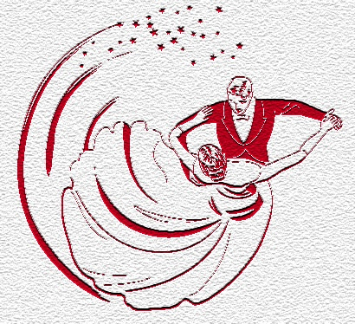
Pozývam ťa na reprezentačný ples,ktorý sa uskutoční 21.2. 2013 o 16.00 v Kultúre v Ružomberku.
Tešíme sa na tvoju účasť.

vážený
HúskaJán
Nová 20
Bratislava

8. webová stránka

moja webová stránka

Register

formátovanie 6
korešpondencia 10
Obrázky 8
Tabulátory 4
Tabuľky 5

